Уважаемый пользователь!

Данное приложение работает на основе алгоритма машинного обучения и имеет точность 0,95 (r2).

Для работы с приложением необходимо скопировать адрес:

https://lb7gfkr2b2lgewyqmjlcdj.streamlit.app/

в браузер Яндекс или Google.

Перед Вами откроется окно:

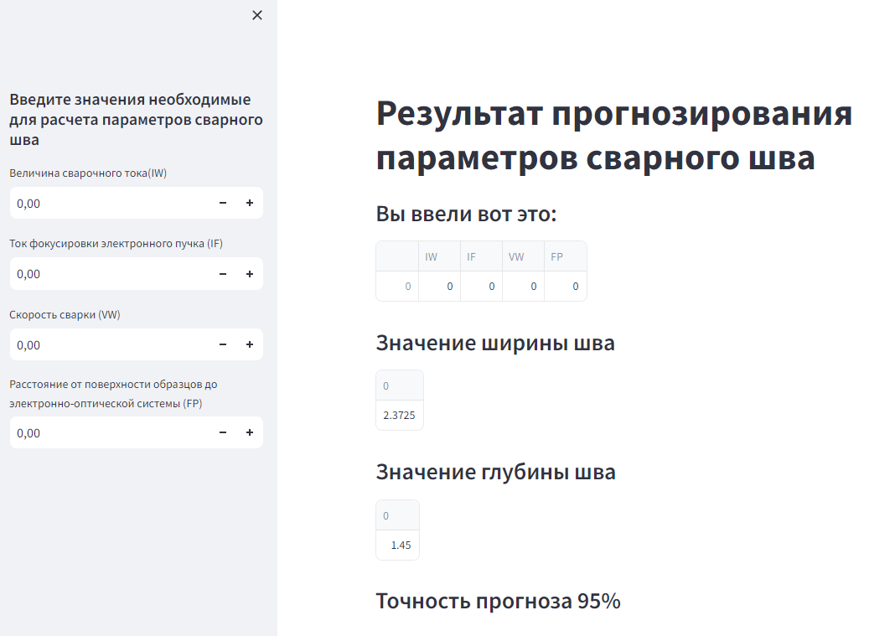

Введите необходимы значения в блок слева и получите искомый результат.